conform ANEXA 5
Leg.292/2018

MEMORIULUI DE PREZENTARE

I. Denumirea proiectului:
“CONSTRUIRE AGROPENSIUNE TURISTICA”
II. Titular:
- numele: UNCU V. SORIN PERSOANA FIZICA AUTORIZATA
- adresa poştală: STR. SOARELUI, NR. 13, COM. MURIGHIOL, SAT MURIGHIOL, JUD. TULCEA
- numărul de telefon, de fax şi adresa de e-mail, adresa paginii de internet: 0743925823, arh. constantin.andrei@gmail.com.
- numele persoanelor de contact: Uncu Sorin
- responsabil pentru protectia mediului: Uncu Sorin

III. Descrierea caracteristicilor fizice ale întregului proiect:
a) un rezumat al proiectului;
Proiectul consta in construirea unei pensiuni agroturistice P+1 cu suprafata construita de 207,50 mp si suprafata desfasurata de 415,00 mp. Pensiunea va avea 6 camere de cazare la etaj, iar la parter zona de receptie, restaurant, bucatarie, terasa si spatii conexe.
Utilitatile se asigura in sistem centralizat: apa, canalizare si energie electrica.
Deseurile se vor depozita selectiv in pubele, pe o platforma betonata in partea de N a terenului.
Bilant teritorial:
- S TEREN = 1384,00 MP
- S.C. PENSIUNE = 207,50 MP
- S.C.D. PENSIUNE = 415,00 MP
- S.C. PERGOLA/TERASA = 100,30 MP
- P.O.T. PROPUS = 14.99%
- C.U.T. PROPUS = 0.29
- S SPATIU VERDE = 728,90 MP (52,6 %)
- S ALEI = 347,30 MP (25,0 %)

b) justificarea necesităţii proiectului;
- necesitatea investitiei este argumentata de oportunitatea infiintarii de activitati non agricole in zonele rurale, pentru diversificarea activitatilor traditionale, in contextul unui potential turistic in continua crestere in localitate.
c) valoarea investiţiei: 456500 lei
d) perioada de implementare propusă;
Executia proiectului este estimata sa se incheie in 2020. Perioada de exploatare va fi nedeterminata.
e) planşe reprezentând limitele amplasamentului proiectului, inclusiv orice suprafaţă de teren solicitată pentru a fi folosită temporar (planuri de situaţie şi amplasamente);
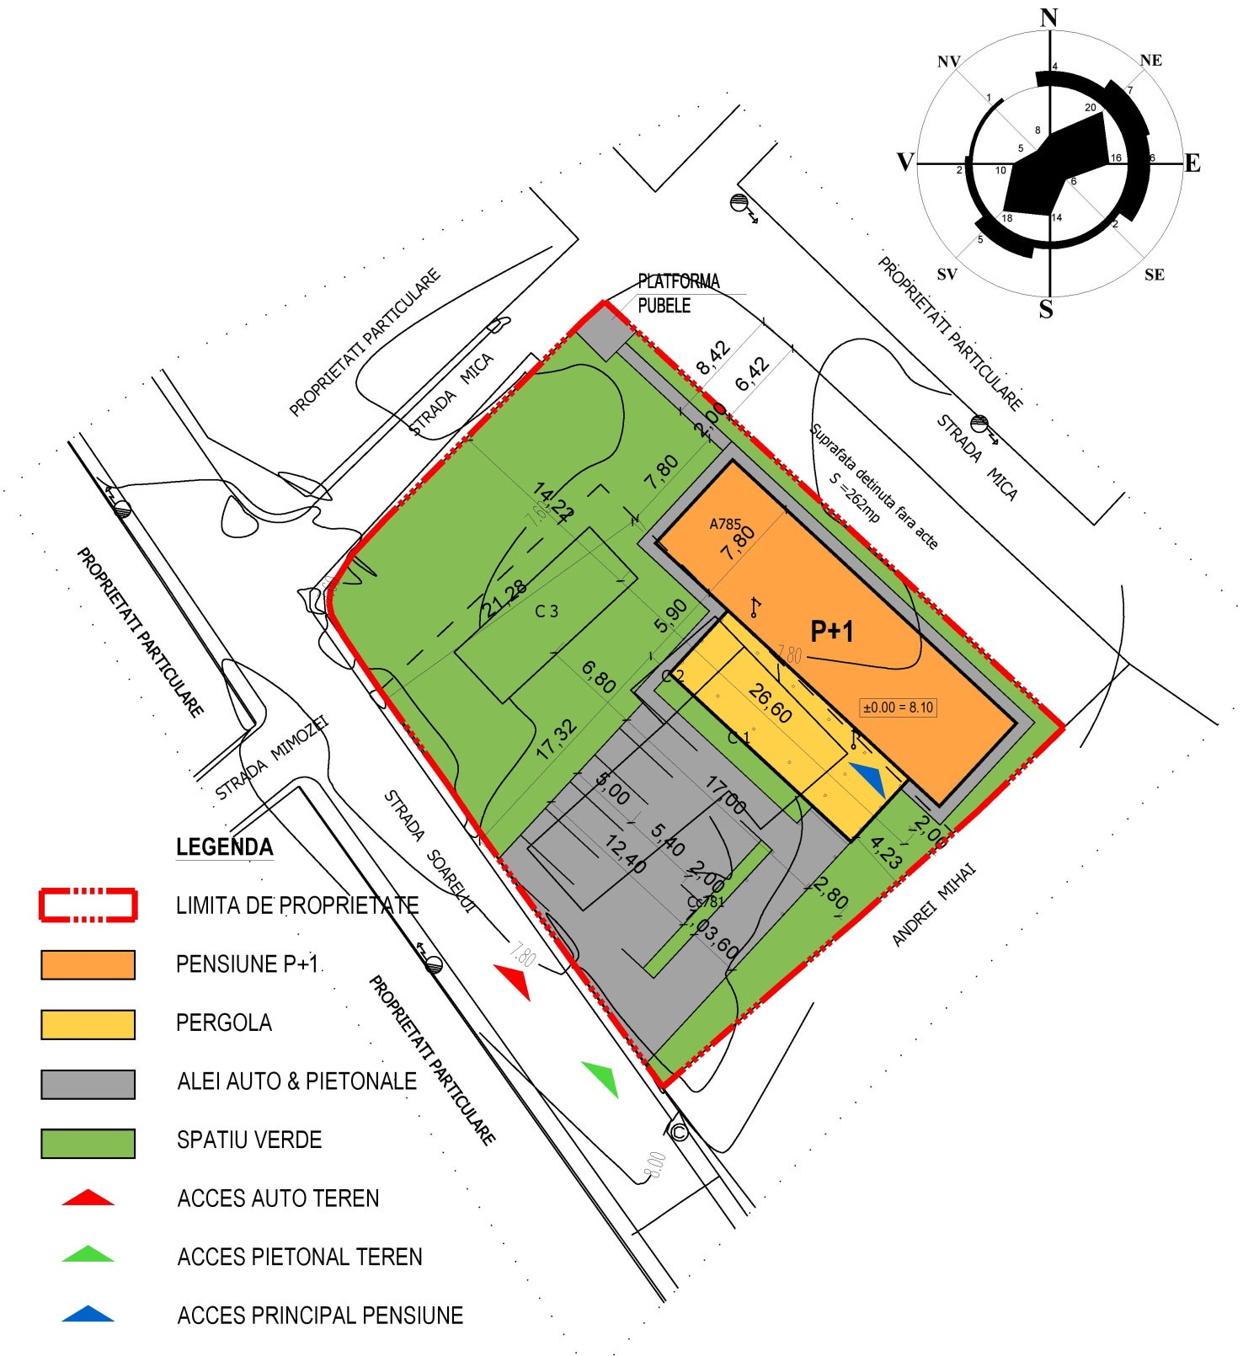

f) o descriere a caracteristicilor fizice ale întregului proiect, formele fizice ale proiectului (planuri, clădiri, alte structuri, materiale de construcţie şi altele).

Descrierea generala a constructiilor propuse:
- funcţiunea: Agropensiune
- dimensiunile terenului: 1384,00 mp.
- regim de înălţime propus: P+1E
- suprafaţa totala construită: Sc = 207,50 mp
- suprafaţa totala desfăşurată: Scd = 415,00 mp;
- inaltime streasina H = 5,95 m
- inaltime coama H = 8,45 m

Activitatile principale desfasurate in viitoarea constructie vor fi:
- Cazare ;
- Restaurant ;

Se propun urmatoarele retrageri:
- la nord - est: drum stradal – str. Mica si teren liber - 8,42 m
- la nord - vest: drum stradal – str. Mica - 14,22 m
- la sud - vest: drum stradal – str. Soarelui - 21,28 m
- la sud - est : proprietate privata Andrei Mihai - 2,00 m

Sistemul constructiv al propunerii:
- Fundatii continue din b.a., suprastructura in cadre cu stalpi si grinzi din beton armat.
- Peretii exteriori si cei interiori principali vor fi realizati din zidarie de bca de 25 cm.
- Planseele peste teren si peste parter vor fi realizat din beton armat.
- Planseul peste etaj va fi realizat din lemn. Podul va fi necirculabil.
- Sarpanta va fi realizata din lemn.

Materiale si finisaje exterioare :
Pereti :
- Peretii exteriori se vor finisa cu tencuiala decorativa armata cu fibra de sticla, culoare alba.
- Peretii interiori de compartimentare vor fi realizati din zidarie bca de 25 cm si din gips-carton.
Acoperis :
- Pentru invelitoare se va folosi tigla culoare caramiziu.
Fatade :
- Alb pentru zidaria exterioara .
- Tamplarie lemn culoare albastru.

Finisaje interioare:
- Bai, Bucatarie, Hol-uri, Spatii tehnice:
- pardoseli: gresie de interior.
- pereti: vopsitorie lavabila, faianta in zonele cu umezeala.
- plafon: vopsitorie lavabila.

- Camere de cazare:
- pardoseli: parchet laminat.
- pereti: vopsitorie lavabila.
- plafon: vopsitorie lavabila.

Se prezintă elementele specifice caracteristice proiectului propus:
- profilul şi capacităţile de producţie;
Nu este cazul

- descrierea instalaţiei şi a fluxurilor tehnologice existente pe amplasament (după caz);
Nu este cazul

- descrierea proceselor de producţie ale proiectului propus, în funcţie de specificul investiţiei, produse şi subproduse obţinute, mărimea, capacitatea;
Nu este cazul.

- Materiile prime, energia şi combustibilii utilizaţi, cu modul de asigurare a acestora;
Asigurarea climatizarii se va realiza cu unitati de aer conditionat alimentate cu energie electrica. Pensiunea nu va functiona iarna, unitatile de aer conditionat vor asigura si incalzirea spatiilor in perioadele mai friguroase din primavara si toamna.
Apa calda se va prepara prin intermediul unui sistem combinat: panouri solare – boiler electric.

- Racordarea la retelele utilitare existente in zona.
- alimentarea cu apa – racordat la reteaua existenta in zona.
- canalizarea – se va racordat la reteaua locala, prezenta pe strada Soarelui.
- asigurarea agentului termic – incalzirea se va realiza cu unitati de aer conditionat monosplit, apa calda menajera se va realiza prin intermediul unui boiler bivalent.
- alimentarea cu energie electrica – racordat la reteaua existenta in zona.

- Descrierea lucrărilor de refacere a amplasamentului în zona afectată de execuţia investiţiei;
Zona afectata de executia lucrarilor este delimitata de amprenta cladirii si a aleilor auto si pietonale. Dupa terminarea lucrarilor de constructie, terenul va fi curatat si amenajat cu spatii verzi si copaci.

- căi noi de acces sau schimbări ale celor existente;
Nu este cazul se mentine accesul existent pe amplasament din str. Soarelui.

- resursele naturale folosite în construcţie şi funcţionare;
Materialele folosite in executie sunt noi si de buna calitate, respectiv structura din beton armat, lemn si zidarie din bca.

- metode folosite în construcţie/demolare;
Lucrarile de constructie se vor realiza cu firma specializata.

- planul de execuţie, cuprinzând faza de construcţie, punerea în funcţiune, exploatare, refacere şi folosire ulterioară;
- Fundatii continue din b.a., suprastructura in cadre cu stalpi si grinzi din beton armat.
- Peretii exteriori si cei interiori principali vor fi realizati din zidarie de bca de 25 cm.
- Planseele peste teren si peste parter vor fi realizat din beton armat.
- Planseul peste etaj va fi realizat din lemn. Podul va fi necirculabil.
- Sarpanta va fi realizata din lemn.

- relaţia cu alte proiecte existente sau planificate;
Nu este cazul.

- detalii privind alternativele care au fost luate în considerare;
Nu este cazul, in proiect au fost implementate cele mai bune solutii de design si utilitare.

- alte activităţi care pot apărea ca urmare a proiectului (de exemplu, extragerea de agregate, asigurarea unor noi surse de apă, surse sau linii de transport al energiei, creşterea numărului de locuinţe, eliminarea apelor uzate şi a deşeurilor);
Apele uzate vor fi colectate si transmise in reteaua locala.
Deseurilor din constructie si din exploatare se vor depozita in europubele in spatiu special amenajat, si preluate de societate specializata in baza unui contract.

- alte autorizaţii cerute pentru proiect.
S-au solicitat avize conform certificatului de urbanism nr.199/18.12.2017

IV. Descrierea lucrărilor de demolare necesare:
Nu este cazul.

V. Descrierea amplasării proiectului:
- distanţa faţă de graniţe pentru proiectele care cad sub incidenţa Convenţiei privind evaluarea impactului asupra mediului în context transfrontieră, adoptată la Espoo la 25 februarie 1991, ratificată prin Legea nr. 22/2001, cu completările ulterioare;
- localizarea amplasamentului în raport cu patrimoniul cultural potrivit Listei monumentelor istorice, actualizată, aprobată prin Ordinul ministrului culturii şi cultelor nr. 2.314/2004, cu modificările ulterioare, şi Repertoriului arheologic naţional prevăzut de Ordonanţa Guvernului nr. 43/2000 privind protecţia patrimoniului arheologic şi declararea unor situri arheologice ca zone de interes naţional, republicată, cu modificările şi completările ulterioare;
- hărţi, fotografii ale amplasamentului care pot oferi informaţii privind caracteristicile fizice ale mediului, atât naturale, cât şi artificiale, şi alte informaţii privind:
• folosinţele actuale şi planificate ale terenului atât pe amplasament, cât şi pe zone adiacente acestuia;
• politici de zonare şi de folosire a terenului;
• arealele sensibile;
- coordonatele geografice ale amplasamentului proiectului, care vor fi prezentate sub formă de vector în format digital cu referinţă geografică, în sistem de proiecţie naţională Stereo 1970;

Nr.  Pct. | X  [m] | Y  [m]
1 | 401853.431 | 828099.199
2 | 401861.924 | 828093.051
3 | 401870.979 | 828086.592
4 | 401874.189 | 828084.425
5 | 401880.683 | 828079.755
6 | 401884.351 | 828077.274
7 | 401885.833 | 828076.630
8 | 401886.820 | 828076.286
9 | 401890.029 | 828077.964
10 | 401904.259 | 828091.885
11 | 401907.372 | 828095.304
12 | 401878.139 | 828126.813
13 | 401872.434 | 828120.921
14 | 401864.961 | 828112.560
15 | 401860.592 | 828107.445
 | Suprafata imobil 1384 mp

- detalii privind orice variantă de amplasament care a fost luată în considerare.

VI. Descrierea tuturor efectelor semnificative posibile asupra mediului ale proiectului, în limita informaţiilor disponibile:

A. Surse de poluanţi şi instalaţii pentru reţinerea, evacuarea şi dispersia poluanţilor în mediu:
a) protecţia calităţii apelor:
- sursele de poluanţi pentru ape, locul de evacuare sau emisarul;
- staţiile şi instalaţiile de epurare sau de preepurare a apelor uzate prevăzute;

Nu este cazul deoarece in procesul de construire nu vor rezulta substante care sa afecteze calitatea apei, astfel ca nu se va afecta factorului de mediu apa.
Evacuarea apelor menajere se va face in reteaua locala.

b) protecţia aerului:
- sursele de poluanţi pentru aer, poluanţi, inclusiv surse de mirosuri;
- instalaţiile pentru reţinerea şi dispersia poluanţilor în atmosferă;
Atat in executia constructiei, cat si in exploatare nu vor rezulta substante care sa afecteze factorul de mediu aerul.

c) protecţia împotriva zgomotului şi vibraţiilor:
- sursele de zgomot şi de vibraţii;
- amenajările şi dotările pentru protecţia împotriva zgomotului şi vibraţiilor;

Posibile surse de zgomot sunt datorate utilajelor utilizate in executiei. Acestea vor fi limitate ca si timp, se vor respecta zilele de odihna legale si intervalul orelor de lucru permis in timpul zilei, astfel incat procesul de construire sa nu constituie o sursa semnificativa de zgomot si vibratii.

d) protecţia împotriva radiaţiilor:
- sursele de radiaţii;
- amenajările şi dotările pentru protecţia împotriva radiaţiilor;

Nu exista surse generatoare de radiatii.

e) protecţia solului şi a subsolului:
- sursele de poluanţi pentru sol, subsol, ape freatice şi de adâncime;
- lucrările şi dotările pentru protecţia solului şi a subsolului;

Nu exista surse de poluare.

f) protecţia ecosistemelor terestre şi acvatice:
- identificarea arealelor sensibile ce pot fi afectate de proiect;
- lucrările, dotările şi măsurile pentru protecţia biodiversităţii, monumentelor naturii şi ariilor protejate;

Nici in faza de executie, nici in cea de functionare nu rezulta poluanti care sa afecteze ecosistemele acvatice si terestre .

g) protecţia aşezărilor umane şi a altor obiective de interes public:
- identificarea obiectivelor de interes public, distanţa faţă de aşezările umane, respectiv faţă de monumente istorice şi de arhitectură, alte zone asupra cărora există instituit un regim de restricţie, zone de interes tradiţional şi altele;
- lucrările, dotările şi măsurile pentru protecţia aşezărilor umane şi a obiectivelor protejate şi/sau de interes public;

Proiectul este amplasat in intravilanul localitatii, functiunea propusa este permisa prin PUG-ul comunei Murighiol. Amplasamentul nu este afectat de zone de protectie arheologica, sanitara, etc.

h) prevenirea şi gestionarea deşeurilor generate pe amplasament în timpul realizării proiectului/în timpul exploatării, inclusiv eliminarea:
- lista deşeurilor (clasificate şi codificate în conformitate cu prevederile legislaţiei europene şi naţionale privind deşeurile), cantităţi de deşeuri generate;
- programul de prevenire şi reducere a cantităţilor de deşeuri generate;
- planul de gestionare a deşeurilor;

Deseurilor din constructie si din exploatare se vor depozita in europubele in spatiu special amenajat, si preluate de societate specializata in baza unui contract.
In faza de constructie, deseurile rezultate lemnoase din cofraje vor fi refolosite la acoperis, iar deseurile metalice vor fi reciclate.

i) gospodărirea substanţelor şi preparatelor chimice periculoase:
- substanţele şi preparatele chimice periculoase utilizate şi/sau produse;
- modul de gospodărire a substanţelor şi preparatelor chimice periculoase şi asigurarea condiţiilor de protecţie a factorilor de mediu şi a sănătăţii populaţiei.

Nu este cazul.

B. Utilizarea resurselor naturale, în special a solului, a terenurilor, a apei şi a biodiversităţii.
Terenul va fi utilizat pentru amplasarea constructiei si aleilor propuse in proiect. Terenul neafectat de constructii va fi amenajat cu spatii verzi plantate si copaci.

VII. Descrierea aspectelor de mediu susceptibile a fi afectate în mod semnificativ de proiect:
- impactul asupra populaţiei, sănătăţii umane, biodiversităţii (acordând o atenţie specială speciilor şi habitatelor protejate), conservarea habitatelor naturale, a florei şi a faunei sălbatice, terenurilor, solului, folosinţelor, bunurilor materiale, calităţii şi regimului cantitativ al apei, calităţii aerului, climei (de exemplu, natura şi amploarea emisiilor de gaze cu efect de seră), zgomotelor şi vibraţiilor, peisajului şi mediului vizual, patrimoniului istoric şi cultural şi asupra interacţiunilor dintre aceste elemente. Natura impactului (adică impactul direct, indirect, secundar, cumulativ, pe termen scurt, mediu şi lung, permanent şi temporar, pozitiv şi negativ);
Nu este cazul.

- extinderea impactului (zona geografică, numărul populaţiei/habitatelor/speciilor afectate);
Nu este cazul.

- magnitudinea şi complexitatea impactului;
Nu este cazul.

- probabilitatea impactului;
Nu este cazul.

- durata, frecvenţa şi reversibilitatea impactului;
Nu este cazul.

- măsurile de evitare, reducere sau ameliorare a impactului semnificativ asupra mediului;
Nu este cazul.

- natura transfrontalieră a impactului.
Nu este cazul.

VIII. Prevederi pentru monitorizarea mediului - dotări şi măsuri prevăzute pentru controlul emisiilor de poluanţi în mediu, inclusiv pentru conformarea la cerinţele privind monitorizarea emisiilor prevăzute de concluziile celor mai bune tehnici disponibile aplicabile. Se va avea în vedere ca implementarea proiectului să nu influenţeze negativ calitatea aerului în zonă.
Nu este cazul.

IX. Legătura cu alte acte normative şi/sau planuri/programe/strategii/documente de planificare:
A. Justificarea încadrării proiectului, după caz, în prevederile altor acte normative naţionale care transpun legislaţia Uniunii Europene: Directiva 2010/75/UE (IED) a Parlamentului European şi a Consiliului din 24 noiembrie 2010 privind emisiile industriale (prevenirea şi controlul integrat al poluării), Directiva 2012/18/UE a Parlamentului European şi a Consiliului din 4 iulie 2012 privind controlul pericolelor de accidente majore care implică substanţe periculoase, de modificare şi ulterior de abrogare a Directivei 96/82/CE a Consiliului, Directiva 2000/60/CE a Parlamentului European şi a Consiliului din 23 octombrie 2000 de stabilire a unui cadru de politică comunitară în domeniul apei, Directiva-cadru aer 2008/50/CE a Parlamentului European şi a Consiliului din 21 mai 2008 privind calitatea aerului înconjurător şi un aer mai curat pentru Europa, Directiva 2008/98/CE a Parlamentului European şi a Consiliului din 19 noiembrie 2008 privind deşeurile şi de abrogare a anumitor directive, şi altele).
Nu este cazul.

B. Se va menţiona planul/programul/strategia/documentul de programare/planificare din care face proiectul, cu indicarea actului normativ prin care a fost aprobat.

X. Lucrări necesare organizării de şantier:
- descrierea lucrărilor necesare organizării de şantier;
- localizarea organizării de şantier;
- descrierea impactului asupra mediului a lucrărilor organizării de şantier;
-surse de poluanţi şi instalaţii pentru reţinerea, evacuarea şi dispersia poluanţilor în mediu în timpul organizării de şantier;
- dotări şi măsuri prevăzute pentru controlul emisiilor de poluanţi în mediu.

Organizarea de santier pentru lucrarile solicitate se va asigura in incinta proprietatii beneficiarului, fara a afecta proprietatile vecine si retele edilitare existente.
Organizarea de santier va fi organizata pe o platforma din piatra compactata care ulterior se va betona si amenaja ca parcare de incinta. Ea va fi alcatuita din punct de apa din bransamentul existent, tablou electric racordat la bransamentul existent, toaleta ecologica portabila, pichet PSI, pubele pentru colectare selectiva, cabina paza si zona delimitata pentru depozitarea materialelor. Catre strada va fi amplasat panou de identificare al investitiei.
Terenul este imprejmuit, avand si porti de acces. Accesul auto si pietonal in organizarea de santier se va realiza din strada Soarelui.

XI. Lucrări de refacere a amplasamentului la finalizarea investiţiei, în caz de accidente şi/sau la încetarea activităţii, în măsura în care aceste informaţii sunt disponibile: - lucrările propuse pentru refacerea amplasamentului la finalizarea investiţiei, în caz de accidente şi/sau la încetarea activităţii; - aspecte referitoare la prevenirea şi modul de răspuns pentru cazuri de poluări accidentale; - aspecte referitoare la închiderea/dezafectarea/demolarea instalaţiei; - modalităţi de refacere a stării iniţiale/reabilitare în vederea utilizării ulterioare a terenului. Se reface terenul afectat de sapaturile pentru fundatie si de organizarea de santier, aducandu-se la starea initiala. Lucrarile de refacere a amplasamentului se vor realiza conform cerintelor proiectului de sistematizare.

XII. Anexe - piese desenate:
1. planul de încadrare în zonă a obiectivului şi planul de situaţie, cu modul de planificare a utilizării suprafeţelor; formele fizice ale proiectului (planuri, clădiri, alte structuri, materiale de construcţie şi altele); planşe reprezentând limitele amplasamentului proiectului, inclusiv orice suprafaţă de teren solicitată pentru a fi folosită temporar (planuri de situaţie şi amplasamente);
2. schemele-flux pentru procesul tehnologic şi fazele activităţii, cu instalaţiile de depoluare;
3. schema-flux a gestionării deşeurilor;
4. alte piese desenate, stabilite de autoritatea publică pentru protecţia mediului. Plansele sunt anexate memoriului de prezentare.

XIII. Pentru proiectele care intră sub incidenţa prevederilor art. 28 din Ordonanţa de urgenţă a Guvernului nr. 57/2007 privind regimul ariilor naturale protejate,
conservarea habitatelor naturale, a florei şi faunei sălbatice, aprobată cu modificări şi completări prin Legea nr. 49/2011, cu modificările şi completările ulterioare, memoriul va fi completat cu următoarele: a) descrierea succintă a proiectului şi distanţa faţă de aria naturală protejată de interes comunitar, precum şi coordonatele geografice (Stereo 70) ale amplasamentului proiectului. Aceste coordonate vor fi prezentate sub formă de vector în format digital cu referinţă geografică, în sistem de proiecţie naţională Stereo 1970, sau de tabel în format electronic conţinând coordonatele conturului (X, Y) în sistem de proiecţie naţională Stereo 1970; b) numele şi codul ariei naturale protejate de interes comunitar; c) prezenţa şi efectivele/suprafeţele acoperite de specii şi habitate de interes comunitar în zona proiectului; d) se va preciza dacă proiectul propus nu are legătură directă cu sau nu este necesar pentru managementul conservării ariei naturale protejate de interes comunitar; e) se va estima impactul potenţial al proiectului asupra speciilor şi habitatelor din aria naturală protejată de interes comunitar; f) alte informaţii prevăzute în legislaţia în vigoare.

XIV. Pentru proiectele care se realizează pe ape sau au legătură cu apele, memoriul va fi completat cu următoarele informaţii, preluate din Planurile de management bazinale, actualizate: 1. Localizarea proiectului: - bazinul hidrografic; - cursul de apă: denumirea şi codul cadastral; - corpul de apă (de suprafaţă şi/sau subteran): denumire şi cod. 2. Indicarea stării ecologice/potenţialului ecologic şi starea chimică a corpului de apă de suprafaţă; pentru corpul de apă subteran se vor indica starea cantitativă şi starea chimică a corpului de apă. 3. Indicarea obiectivului/obiectivelor de mediu pentru fiecare corp de apă identificat, cu precizarea excepţiilor aplicate şi a termenelor aferente, după caz.

XV. Criteriile prevăzute în anexa nr. 3 la Legea nr. ..... privind evaluarea impactului anumitor proiecte publice şi private asupra mediului se iau în considerare, dacă este cazul, în momentul compilării informaţiilor în conformitate cu punctele III - XIV.

Semnătura şi ştampila titularului
....................................................

